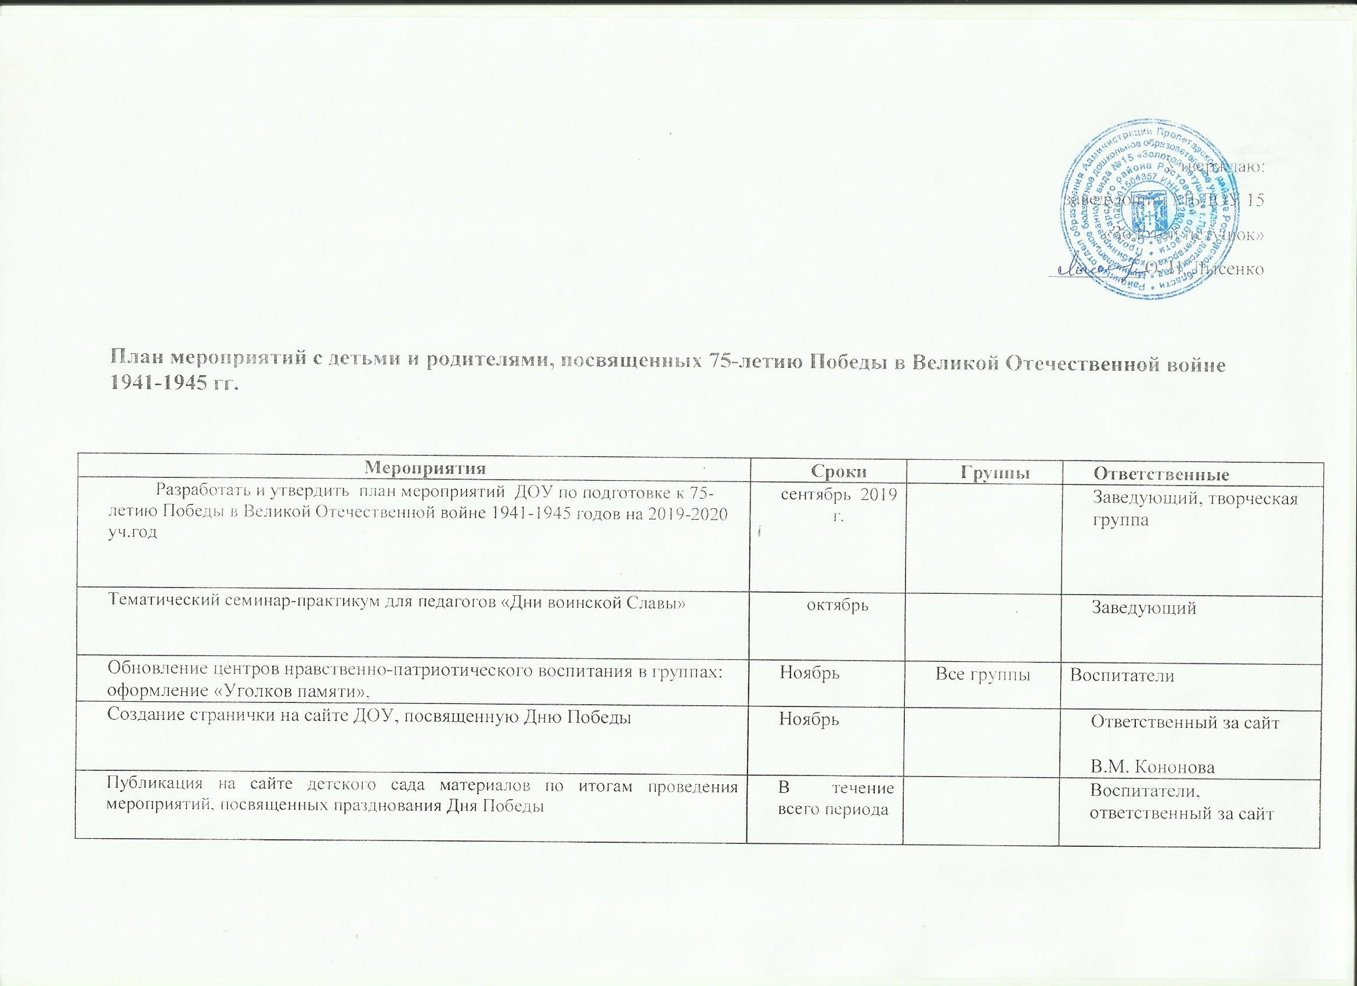
Чтение с обсуждением художественной литературы военной тематики  - З. Александрова «Дозор»,  - Я. Аким «Земля»,  - А. Неход «Летчики»,  - Е. Карасев «Город-герой»,  - С. Баруздин «Слава», «Точно в цель», «За Родину»,  - А. Агебаев «День Победы»,  - А. Митяев «Мешок овсянки»,  - О. Высоцкая «Салют»,  - Ю. Коваль «Алый»,  Стихи С. Михалкова. | Ежемесячно | Все группы | Воспитатели
Разучивание пословиц и поговорок о любви и защите Родины, ее защитниках, о героизме, смелости и храбрости героев-солдат, солдатской дружбе и товариществе | Ежемесячно | Все группы | Воспитатели
Размещение информации для родителей в уголках и на сайте ДОУ | Ежемесячно | Все группы | Воспитатели
Экскурсии в краеведческий музей, к мемориалу и в музейную комнату автошколы ДОСАФ | декабрь | Группы старшего дошкольного возраста | Воспитатели
«Музыкальная гостиная» (прослушивание классических музыкальных произведений военных лет) | декабрь | Группы старшего дошкольного возраста | Музыкальный руководитель
Просмотр презентации «Боевая техника войны».Выставка поделок и рисунков на тему «Военная техника» | январь | Все группы | Воспитатели
Конкурс чтецов «Великой Победе посвящается!» | январь | Все группы | Воспитатели
Участие в митинге, посвященном освобождению г.Пролетарска от немецко-фашистских захватчиков | январь | Все группы и сотрудники ДОУ | Воспитатели
Оформление фотовыставки «Мой папа и дедушка были солдатами!» | Февраль | Все группы | Воспитатели
Проведение спортивного праздника  «Мы – будущие защитники!» | Февраль. | Группы старшего дошкольного возраста | Музыкальный руководитель, инструктор по физ.культуре  воспитатели
Экскурсии «Их именами названы» — об истории улиц, которые названы в честь героев Великой Отечественной войны | март | Группы старшего дошкольного возраста | воспитатели
Изготовление семейных праздничных открыток и плакатов «Нет войне!» | март | Группы старшего дошкольного возраста | Воспитатели
Оформить стенд «Навстречу 75-летию Победы советского народа» | март | Все группы | Воспитатели
Оформление выставки детского изобразительного творчества «Спасибо за мир!» | апрель | Все группы | . Воспитатели
Организация сюжетно-ролевых игр «Танкисты», «Моряки», «Лётчики», «Пограничники» в рамках тематической недели | Апрель-май | Группы старшего дошкольного возраста | Воспитатели
Акция «Посади дерево Победы» | апрель | Все группы | Завхоз, Воспитатели
Познавательные занятия по темам: «Рода войск»; «Мой дедушка — солдат», «Парад Победы», «Военная техника»; «Судьба семьи в судьбе страны», «Герои в нашей семье», «Герои Великой Отечественной войны – наши земляки», «Георгиевская лента – символ Дня Победы»; встречи с ветеранами войны и тыла, детьми войны. | Апрель-май | Группы старшего дошкольного возраста | Воспитатели
Ситуативные разговоры и беседы с детьми по теме «День Победы» | Апрель-май | Все группы | Воспитатели
Эстафета «Смелые, быстрые, ловкие» | апрель | Младшая и средняя группы | Инструктор по физ. воспитанию  воспитатели
Эстафета «Скоро в армию пойдём!» | Апрель | Группы старшего дошкольного возраста | Инструктор по физ. воспитанию  Воспитатели.
Участие в районном фестивале инсценированной военной песни «Мы поём тебе песню, Победа» | Май | Группы старшего дошкольного возраста | Муз. руковолитель  Воспитатели
Акция «Читаем детям о войне» | май | Все группы | Воспитатели
Акция «Георгиевская ленточка» | май | Все группы | Воспитатели
Участие в митинге и возложении цветов к памятнику, погибших лётчиков в парке Авиаторов. | Май | Все группы и сотрудники ДОУ | Заведующий, воспитатели
Музыкальная гостиная  «Вечер солдатской песни» | Май | Группы старшего дошкольного возраста | Музыкальный руководитель, воспитатели
Подготовка поздравления с праздником 9 мая, которое затем дети с родителями вывешивают на дверях своего подъезда, на лестничных площадках | Май | Группы старшего дошкольного возраста | воспитатели
Подготовка подарков-сувениров для ветеранов войны и труда, детей войны | май | Группы старшего дошкольного возраста | Воспитатели
Участие в факельном шествии | май | Все группы и сотрудники ДОУ | Заведующий
Участие во всероссийской акции «Бессмертный полк» | май | Все группы и сотрудники ДОУ | Заведующий
Праздник 9 мая «День Победы! | Май | Все группы | Музыкальный руководитель, воспитатели

